# Modelová společnost – úvodní zadání

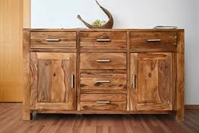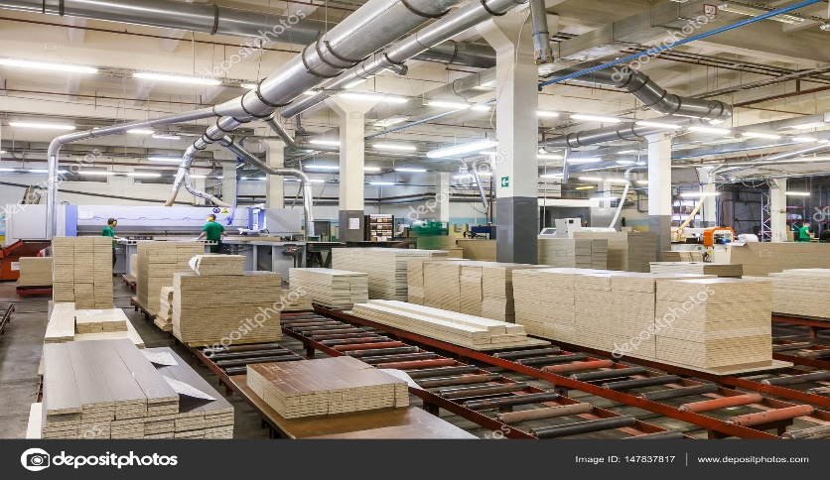Společnost, kterou budeme analyzovat, je česká akciová společnost, která se specializuje na výrobu a prodej nábytku. Tato společnost byla založena před pěti lety a v současnosti je mírně zisková. Společnost vyrábí především standardizované dřevěné výrobky, jako jsou stoly, židle, skříně a police, které prodává prostřednictvím různých obchodních kanálů. Hlavní část jejího prodeje probíhá přes prodejní řetězce, ale společnost provozuje i vlastní showroom a prodejnu v Brně, kde nabízí nábytek na míru (například vestavěné skříně a kuchyně) a zajišťuje osobní konzultace a přeměření prostoru u zákazníků doma.

Společnost nakupuje dřevo, které je hlavní surovinou pro výrobu nábytku, primárně na pilách, a to v závislosti na aktuální potřebě výroby. Kromě toho provozuje e-shop, který umožňuje zákazníkům objednat jak standardní, tak individuální nábytek, přičemž zákazník může zadat online konzultaci nebo se setkat s expertem přímo na showroomu.

Struktura zaměstnanců zahrnuje: nákup (3 zaměstnanci), výroba (10 zaměstnanců), prodej (4 zaměstnanci), ekonomické oddělení (3 zaměstnanci) a sklad (2 zaměstnanci). Společnost vlastní výrobní halu na okraji Brna a pronajímá si skladovací prostory v okolí. Další služby, jako marketing a IT, si zajišťuje externě. Tři akcionáři mají v této firmě následující podíly: akcionář č. 1 (30 % a předseda představenstva), akcionář č. 2 (35 % a předseda dozorčí rady) a akcionář č. 3 (35 %, bez pozice v orgánech společnosti). Zisk dosud nebyl rozdělen.

Účetní závěrka – základní data:

**Rozvaha společnosti k 31. 12. 2023 (v tis. Kč):**

**Aktiva**

Dlouhodobý majetek: 28 000 (včetně haly na výrobu)

Zásoby: 3 000

Pohledávky: 2 500

Peníze a peněžní ekvivalenty: 1 500

**Celkem aktiva: 35 000**

**Pasiva**

Vlastní kapitál: 15 000

Krátkodobé závazky: 5 000

Dlouhodobý úvěr (na výrobní halu): 10 000

**Celkem pasiva: 35 000**

**Výkaz zisku a ztráty za rok 2023 (v tis. Kč):**

Tržby: 25 000

Náklady na prodané zboží: 16 000

Hrubý zisk: 9 000

Provozní náklady: 7 500

Provozní zisk: 1 500

Úrokové náklady a daně: 500

Čistý zisk: 1 000

**Doplňující informace:**

Základní kapitál: 10 000 tis. Kč

Základní kapitál představuje vložené prostředky od tří akcionářů při založení společnosti. To je pevná hodnota, která představuje počáteční vklad akcionářů do společnosti.

Nerozdělený zisk z minulých let: 3 000 tis. Kč

Za první čtyři roky fungování společnosti se podařilo vytvořit zisk, který nebyl zatím vyplacen akcionářům. Tento zisk byl ponechán v rámci vlastního kapitálu společnosti pro budoucí investice a stabilizaci finanční pozice.

Zisk za poslední účetní období (2023): 2 000 tis. Kč

Jak už bylo uvedeno ve výkazu zisku a ztráty, společnost dosáhla v posledním roce čistého zisku ve výši 1 000 tis. Kč, který se také připočítává k vlastnímu kapitálu, pokud není rozdělen mezi akcionáře.